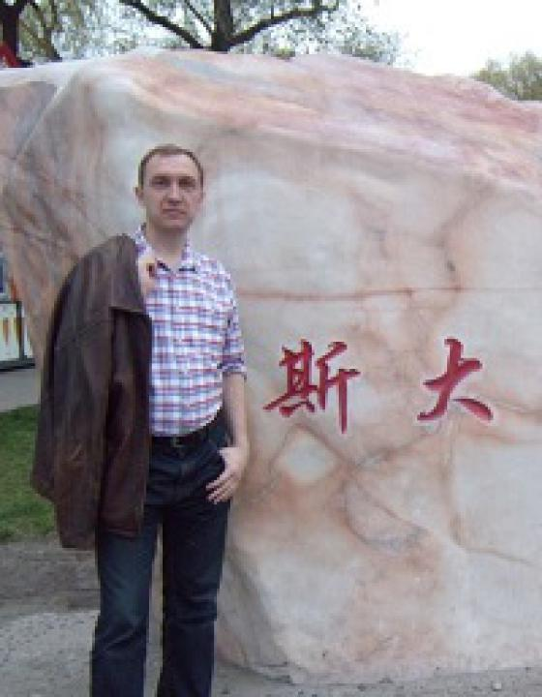 | 安德烈•菲利波夫  大家好！我叫安德烈·弗拉基米罗维奇·菲利波夫。从1991年开始研究汉语和中国人的思维方式。  自1992年以来我用汉语进行了大量的工作。在过去的十年中，我了解了中俄两国人民在各个问题领域存在的思想差异，围绕国际生活新观念日新月异的变化，我在解决双方问题分歧、打破双方障碍、建立双方友好对话机制方面总结出了自己的一套方法。  在翻译领域中，在各类公司参与过不同类型的项目，包括对外经济事务（双边关系）、生物资源、木材加工、印刷业务、金属加工、“绿色”技术、碳氢化合物、航空、采购消费品、药品、电器、造船，甚至特罗伊茨克国家地方电站重建项目。此外还有运动项目：担任Menyane拳击世锦赛俄罗斯国家队的官方译员；担任北京拳击奥运会联合会俄罗斯翻译。在诉讼程序有翻译经验。翻译公证材料。我曾在大连、哈尔滨生活4年，去过中国很多地方。
翻译员

语言
- 汉语
- 俄语

转移类型
- 笔译
- 交替翻译

题目

工作经验

亮语翻译公司
2016 年 - 至今
汉语翻译
在赤塔和周边远东地区从事汉语口笔译工作。
曾多次为赤塔州政府参加年度后贝加尔经济论坛提供笔译服务，包括部长报告，教授的生态、经济、教育问题报告。在西伯利亚拳击联合会中俄国际赛上担任翻译。在2008年奥运会俄罗斯国家拳击锦标赛上担任翻译。多次担任中国中央电视台电视节目翻译。

“VANLIDA”有限责任公司
2012 年 - 2016 年
经理
在俄罗斯从零开始组织赤塔市固体废物初级加工项目。

Fortuna Int’l Alliance Co., ltd （中国香港）
2009 年 - 2012 年
经理
“从零开始”开展业务：注册公司、开户、办理电子银行、寻找客户、监测中国食品市场、参观展会、签订合同、组织向中国出口业务、与客户沟通、人才招聘、监控履行义务。

大连俄罗斯集团公司
2008 年 - 2009 年
经理，翻译
监测中国市场、寻找供应商和制造商、组织在中国的不同区域采购产品、办理商检、技术跟单、与总部联系工作、与客户沟通、在工厂验收产品。

“Real”公司
2008 年 - 2008 年
经理
对外经济事务代理服务：
“从零开始”开展业务：公司注册、组织代理服务市场监控、人员聘用、与客户沟通、参观工厂、签订合同、执行控制。

“Amur36”公司
2005 年 - 2005 年
经理
“从零开始”开展业务：
从中国进口酒精饮料：办理工作许可、仓库考核、“EGAIS”系统、产品卫生检疫证、寻找产品、订立合同、组织合同的履行、招聘员工、员工培训、税务手续、海关手续、俄罗斯消费监督、制定商业计划和企业预算、产量核算、仓库管理、纳税申报。

Seleznev.S.A. 个体经营
2003 年 - 2003 年
外联经理，翻译
监测中国市场，参加展会，签订合同，进出口业务操作，为水泥厂投资项目处理和翻译项目资料，处理在中国威海创办合资公司的商业计划，组织合资公司交付俄方设备的发运，担任企业的业务翻译。

“Vodrem7”有限责任公司
2000 年 - 2000 年
经理，翻译
监测中国生物产品市场，参观博览会，签订合同，组织向中国销售产品，
生物产品的中国市场的监测;参观博览会，合同;产品销售到中国的组织、物流保障、担任企业的业务翻译。

HaykinS.A个体经营
1999 年 - 1999 年
汉语教师
监测中国市场、担任外贸、印刷、有线电视、广告等业务的翻译。

自由职业
1998 年 - 1998 年
赤塔市中国公司代表
办理整套用于开展木材加工项目的文件，进口木材加工和技术设备、办理外国工人入境手续。

“Epos”股份公司
1997 年 - 1997 年
汉语翻译
保证300个木材采伐中国工人的生活问题，担任中方领导的翻译。保证与当地政府的沟通。

赤塔“Hozraschetnyy otdel”股份公司
1993 年 - 1993 年
汉语翻译
负责公司汉俄和俄汉翻译工作（对外经济事务）。

“Eterija”封闭型股份公司
1996 年 - 1996 年
运输经理助理
保证铁路运输，组织卸货。

教育

学院: 赤塔车尔尼雪夫斯基国立师范学院 (1991 年 – 1996 年)
院系: 外语系
专业: 汉语和英语翻译

请在我们的网站上查看翻译员的完整资料:

 | 如需在网站上查看翻译员的个人资料，请扫描二维码。  https://www.ezhongfanyi.com/translators/filippov-andrey | 亮语翻译公司  ezhongfanyi.com  liangyufanyi@163.com  +7 (495) 147-56-20
 |  |  | 
质量 | 保障 | 实惠 | 速度和便利
- 翻译仅由母语人士完成  - 我们的译员均毕业于中国和俄罗斯的顶尖高校  - 我们根据主题和领域，精准匹配专业译员  - 支持处理多种中文地方方言 | - 译员均持有翻译资格证书和相关学历文凭  - 自2014年起专注于中文翻译工作  - 获得大量客户好评  - 与大型政府机构建立合作 | - 由母语人士提供高质量翻译，价格合理  - 截取部分译文，免费试译  - 我们的服务遍布俄罗斯50座城市和中国45座城市  - 为长期合作客户提供专属优惠 | - 中文翻译日均完成250页以上  - 15分钟内快速匹配译员  - 市中心可办理文件公证  - 办公室在沈阳市和莫斯科市

